Unit 8 Lesson 8: Formas de encontrar la longitud desconocida (parte 2)

WU Verdadero o falso: Ecuaciones con fracciones (Warm up)

Student Task Statement
Decide si la afirmación es verdadera o falsa. Prepárate para explicar tu razonamiento.
- $1\frac{1}{5}+2\frac{2}{5}+3\frac{3}{5}+4\frac{4}{5}=12$
- $10−\frac{1}{2}−\frac{2}{2}−\frac{3}{2}−\frac{4}{2}=5$
- $1\frac{1}{6}+2\frac{2}{6}+3\frac{3}{6}+4\frac{4}{6}+5\frac{5}{6}=15\frac{3}{6}$
- $\frac{1}{3}+\frac{2}{3}+\frac{3}{3}=3×\frac{2}{3}$

1 Longitudes desconocidas

Student Task Statement
Estas son cuatro figuras.
- Cada figura tiene un perímetro de 64 pulgadas.
- P, R y S tienen, cada una, 1 línea de simetría.
- Q tiene 4 líneas de simetría.
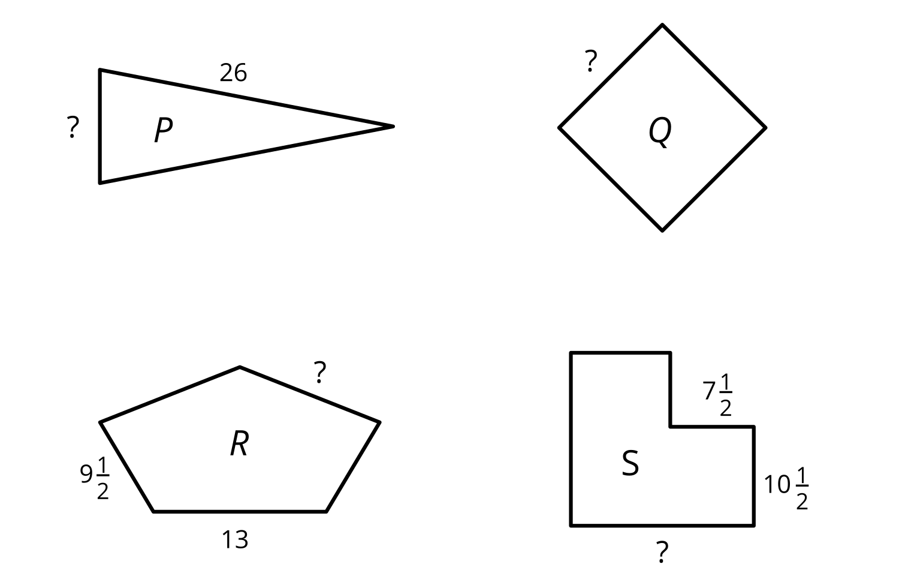
- Dibuja las líneas de simetría de cada figura.
- En cada figura, encuentra la longitud de lado desconocida. Muestra tu razonamiento.

2 El diseño de Lin

Student Task Statement
Lin usa 145 pulgadas de cinta decorativa para el contorno de un diseño que es simétrico con respecto a una línea.
Esta es la mitad del diseño. La línea punteada es la línea de simetría.
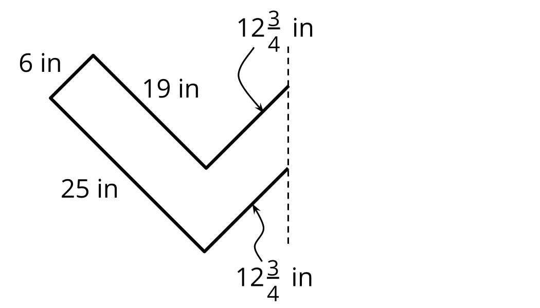
- Dibuja el diseño de Lin completo.
- ¿Lin tiene suficiente cinta para todo el contorno? Muestra tu razonamiento.
Si te queda tiempo: Lin tiene una hoja de papel decorativo que puede recortar para cubrir el interior del diseño. El papel es un rectángulo de 30 pulgadas por 18 pulgadas. Si los ángulos del diseño son ángulos rectos, ¿Lin tiene suficiente papel para cubrir el interior del diseño? Muestra tu razonamiento.

Images for Activity Synthesis
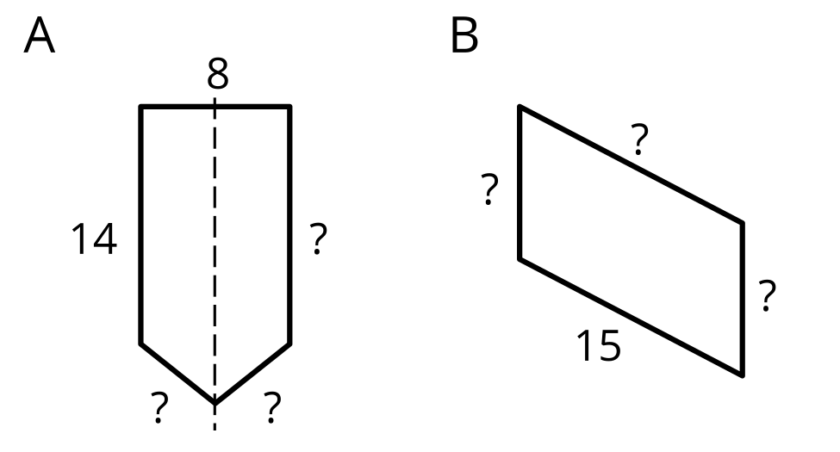
© CC BY 2021 Illustrative Mathematics®

